### **PROCESO: REALIZAR ACOMPAÑAMIENTO DEL DEPARTAMENTO DE FORMACIÓN**

El presente proceso describe la labor realizada por el Equipo Pedagógico del Departamento de Formación para asegurar la calidad de enseñanza de los docentes en los diversos centros educativos Fe y Alegría. Este proceso de acompañamiento a diferencia de los otros procesos de acompañamiento del área de Técnica y Pastoral, se enfoca en el monitoreo y capacitación continua de los docentes en temas relacionados a la metodología de enseñanza bajo los objetivos de la organización. Asimismo, se aprovecha este espacio para despejar sus dudas y ejecutar los talleres de capacitación a los cuales el centro educativo no haya asistido.

| **MACROPROCESO: Gestión de Aseguramiento de la Calidad Educativa**  **Proceso “Realizar Acompañamiento del Departamento de Formación”** | | | |
| --- | --- | --- | --- |
| **PROPÓSITO** | El siguiente proceso tiene como propósito el cumplimiento del siguiente objetivo:  OSE 2: Comprometer a todos los miembros de la comunidad educativa con su desarrollo integral para responder al desafío de una educación de calidad, desde la mística y propuesta de FYA | | |
| **RESPONSABLE** | Director del Departamento de Formación | **BASE LEGAL** | No Aplica |
| **ACTORES DEL PROCESO** | Director del Departamento de Formación.- Persona contratada por la oficina central de Fe y Alegría Perú, encargada de la dirección de las áreas de Técnica, Pastoral y Pedagogía y la elaboración del plan operativo anual del Departamento de Formación.  Equipo Pedagógico.- Docentes contratados por la oficina central de Fe y Alegría Perú para el Departamento Formación, encargados de realizar el acompañamiento y capacitación a los docentes de los centros educativos Fe y Alegría Perú. | | |
| **CLIENTES INTERNOS** | No Aplica | **CLIENTES EXTERNOS** | Docentes de centros educativos Fe y Alegría |
| **ALCANCE** | El alcance del presente proceso consiste en las etapas de planificación, preparación y acompañamiento realizadas por el Equipo Pedagógico del Departamento de Formación.  Este proceso no detallará las actividades de acompañamiento realizadas en el Centro Educativo, solo se hará referencia a las interacciones con los actores del mismo. | | |
| **PROCEDIMIENTO** | 1. Etapa de Planificación    1. Se realiza el análisis de las posibilidades de los acompañantes    2. Se realiza el análisis de las capacidades de los acompañantes    3. Se seleccionan los acompañantes más adecuados para las sedes 2. Etapa de Preparación    1. El equipo pedagógico coordina la agenda de visitas con el centro educativo asignado.    2. Se identifica si el centro educativo asistió a todas la capacitaciones realizadas por el Departamento de Formación.       1. En caso el colegio no asistiera a alguna capacitación se prioriza el desarrollo de esta en el acompañamiento.    3. Se coordina con los centros educativos los talleres que se realizarán durante el acompañamiento.    4. Se procede a elaborar todo los materiales necesarios para llevar a cabo los talleres coordinados. 3. Etapa de Acompañamiento    1. Durante el periodo de dictado de clases, se procede al monitoreo de docentes.       1. En este periodo se procede a la recolección de las manifestaciones de apoyo o consulta por parte de los docentes del centro educativo y el equipo directivo, el cual es representado por el director del centro educativo y su auxiliar.    2. Se llevan a cabo los talleres de técnicas pedagógicas coordinados con el centro educativo    3. Se ofrece una retroalimentación al docente sobre la labor que se encuentra realizando a fin de que este mejore su método de enseñanza.    4. Luego de la visita, se redacta un informe de acompañamiento y se tiene una entrevista con el Director del Departamento de Formación para informar sobre la situación del centro educativo acompañado. | | |
| **PROCESOS RELACIONADOS** | 1. Realizar Acompañamiento del Departamento de Formación 2. Gestión Pedagógica | | |

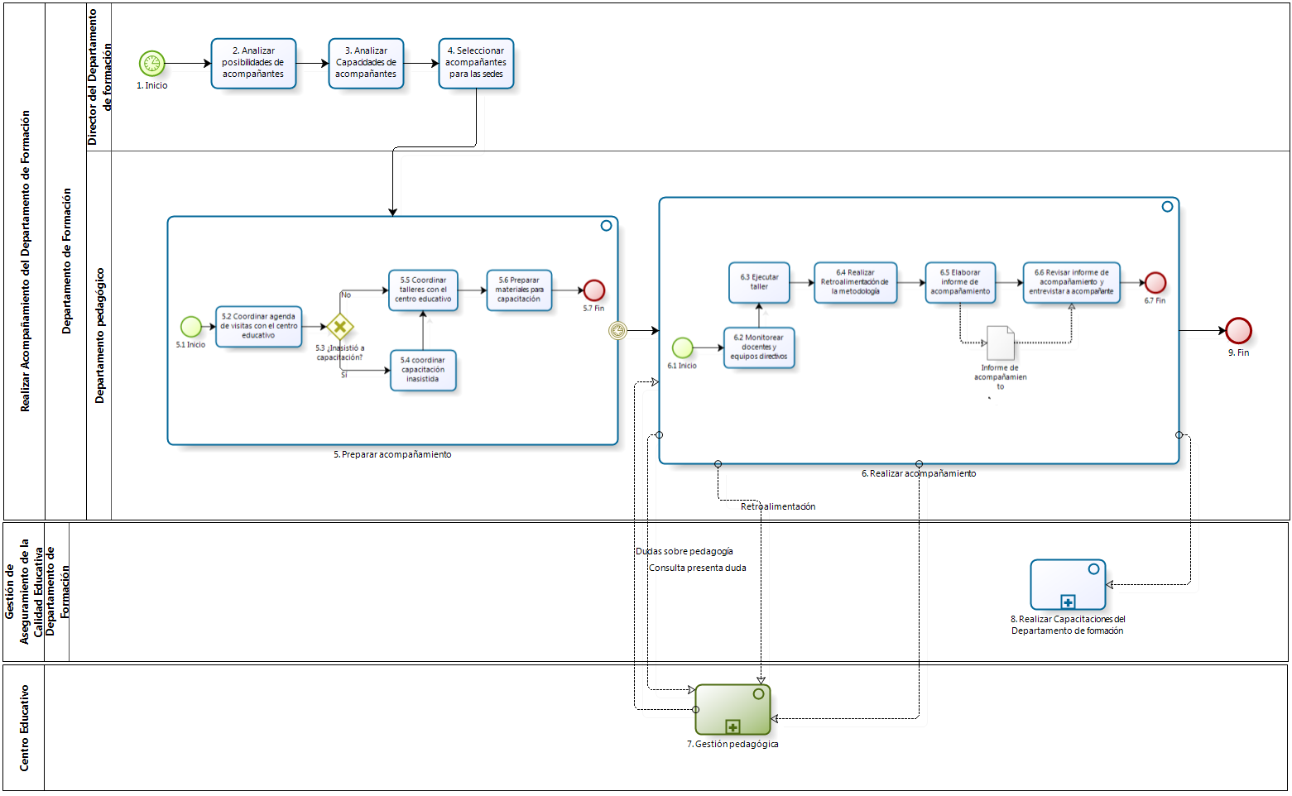

| **N°** | **ENTRADA** | **ACTIVIDAD** | **SALIDA** | **DESCRIPCIÓN** | **RESPONSABLE** | **TIPO ACTIVIDAD** | **MACROPROCESO** |
| --- | --- | --- | --- | --- | --- | --- | --- |
| **1** |  | Inicio | - Necesidad de acompañamiento | El Director del Departamento de Formación identifica la fecha de inicio de año escolar y procede a dar inicio al proceso de acompañamiento en los centros educativos Fe y Alegría. | Director del Departamento de Formación | Manual | Gestión de Aseguramiento de la calidad Educativa |
| **2** | - Necesidad de acompañamiento | Analizar posibilidades de acompañantes | - Listado de posibilidades por integrante del equipo pedagógico | El Director del Departamento de Formación procede a realizar un análisis de las posibilidades que tienen los diversos integrantes del equipo pedagógico, con respecto a su disponibilidad de acompañamiento al interior del país o capacidad de acceder a zonas de difícil acceso. | Director del Departamento de Formación | Manual | Gestión de Aseguramiento de la calidad Educativa |
| **3** | - Listado de posibilidades por integrante del equipo pedagógico | Analizar Capacidades de Acompañantes | - Listado de capacidades por acompañante por integrante del equipo pedagógico | El Director del Departamento de Formación procede a realizar un análisis de las capacidades sociales, pedagógicas y técnicas que presenta cada uno de los integrantes del equipo pedagógico. | Director del Departamento de Formación | Manual | Gestión de Aseguramiento de la calidad Educativa |
| **4** | - Listado de capacidades por acompañante por integrante del equipo pedagógico | Seleccionar acompañantes para las sedes | - Relación de integrantes del equipo pedagógico por centro educativo. | El Director del Departamento de Formación procede a realizar la distribución de los integrantes del equipo pedagógico en los distintos centros educativos, en función a las posibilidades y capacidades de estos. | Director del Departamento de Formación | Manual | Gestión de Aseguramiento de la calidad Educativa |
| **5** | - Relación de integrantes del equipo pedagógico por centro educativo | Preparar acompañamiento | - Materiales para taller  - Lista de Talleres a realizar | El equipo pedagógico procede a realizar las coordinaciones pertinentes con cada centro educativo, a fin de coordinar el cronograma de visitas que realizar en cada centro educativo, los talleres de capacitación que se realizaran en ellos y la preparación del material requerido para estos talleres.  Llegada la fecha de visita coordinado con algún centro educativo, se procede a dar inicio a la actividad realizar acompañamiento. | Equipo Pedagógico | Manual | Gestión de Aseguramiento de la calidad Educativa |
| **5.1** |  | Inicio | - Relación de integrantes del equipo pedagógico por centro educativo | El subproceso inicia con el envío de la Relación de Integrantes del equipo pedagógico por centro educativo del Director del Departamento de formación. | Equipo Pedagógico | Manual | Gestión de Aseguramiento de la calidad Educativa |
| **5.2** | - Relación de integrantes del equipo pedagógico por centro educativo. | Coordinar agenda de visitas con el centro educativo | - Fecha de Visita | Se procede a realizar la coordinación con el centro educativo asignado a fin de determinar los días en los cuales se realizar el acompañamiento. | Equipo Pedagógico | Manual | Gestión de Aseguramiento de la calidad Educativa |
| **5.3** | - Relación de integrantes del equipo pedagógico por centro educativo. | ¿Inasistió a capacitación? | - Si  - No | Se analiza si es que el centro educativo asignado para el acompañamiento asistió a todas las capacitaciones realizadas por el Departamento de Formación. | Equipo Pedagógico | Manual | Gestión de Aseguramiento de la calidad Educativa |
| **5.4** | - Si | Determinar capacitación inasistida | - Listado de Talleres no asistidos | Se procede a identificar el taller al cual el centro educativo no asistió y se prioriza su ejecución en el acompañamiento a realizarse. | Equipo Pedagógico | Manual | Gestión de Aseguramiento de la calidad Educativa |
| **5.5** | - Listado de Talleres no asistidos  - No | Coordinar talleres con el centro educativo | - Lista de Talleres a realizar | Se procede a coordinar con el centro educativo los talleres que estos quisieran que se realicen y los que el Departamento de Formación ha dictaminado como obligatorios, en caso el centro educativo presente alguna inasistencia se toma como prioridad realizar la ejecución del taller faltante. | Equipo Pedagógico | Manual | Gestión de Aseguramiento de la calidad Educativa |
| **5.6** | - Lista de Talleres a realizar | Preparar materiales para capacitación | - Materiales para taller  - Lista de Talleres a realizar | De acorde a la lista de talleres a realizar en el centro educativo, se procede a realzar la preparación de todos los materiales necesarios para llevar a cabo satisfactoriamente el taller. | Equipo Pedagógico | Manual | Gestión de Aseguramiento de la calidad Educativa |
| **5.7** | - Materiales para taller  - Lista de Talleres a realizar | Fin |  | El subproceso termina con la obtención de los Materiales para Taller y la Lista de Talleres a realizar. | Equipo Pedagógico | Manual | Gestión de Aseguramiento de la calidad Educativa |
| **6** | - Materiales para taller  - Lista de Talleres a realizar | Realizar acompañamiento | - Necesidades Pedagógicas | El equipo pedagógico procede a realizar el acompañamiento a los centros educativos a los cuales fueron asignados, el cual consistirá en realizar la ejecución de los talleres, la elaboración del informe de acompañamiento y su respectiva revisión | Equipo Pedagógico | Manual | Gestión de Aseguramiento de la calidad Educativa |
| **6.1** |  | Inicio | - Lista de Talleres a realizar  - Materiales para taller | El proceso inicia con la Lista de Talleres a realizar, Materiales para taller obtenidos del subproceso Preparar Acompañamiento . |  |  |  |
| **6.2** | - Lista de Talleres a realizar  - Materiales para taller  - Dudas sobre pedagogía | Monitorear Docentes y equipos directivos | - Resultado de monitoreo  - Lista de Talleres a realizar  - Materiales para taller  - Consulta presenta duda | Se procede a realizar el acompañamiento en la sede indicada y se monitorea la labor realizada por los docentes con respecto a la metodología de enseñanza aplicada. Asimismo, se recolectan las dudas o consultas pedagógicas por parte de los docentes de los centros educativos y el equipo directivo. | Equipo Pedagógico | Manual | Gestión de Aseguramiento de la calidad Educativa |
| **6.3** | - Materiales para taller  - Lista de Talleres a realizar  - Resultado de monitoreo | Ejecutar Taller | - Resultado de Taller  - Resultado de monitoreo | Se procede a realizar la ejecución de los talleres que fueron coordinados con el centro educativo. | Equipo Pedagógico | Manual | Gestión de Aseguramiento de la calidad Educativa |
| **6.4** | - Resultado de monitoreo  - Resultado de Taller | Retroalimentación metodología | - Docentes capacitados  - Resultado de monitoreo  - Resultado de Taller  - Retroalimentación | El Equipo Pedagógico procede a brindar una retroalimentación a los docentes y equipo directivo, conformado por el director y su auxiliar, del centro educativo sobre los resultados del monitoreo y del taller realizado, a fin de que se realicen mejoras en la metodología de enseñanza aplicada. | Equipo Pedagógico | Manual | Gestión de Aseguramiento de la calidad Educativa |
| **6.5** | - Resultado de monitoreo  - Resultado de Taller | Elaborar informe de acompañamiento | - Informe de acompañamiento | Se procede a elaborar un informe de acompañamiento para el Departamento de Formación sobre los resultados obtenidos del acompañamiento en el centro educativo. Adicionalmente este informe será entregado al centro educativo visitado a fin de que sirva como punto base de mejora y será empleado como fuente de información para la actividad Análisis de Necesidades del proceso de Realizar Capacitaciones del Departamento de Formación. | Equipo Pedagógico | Manual | Gestión de Aseguramiento de la calidad Educativa |
| **6.6** | - Informe de acompañamiento | Revisar informe de acompañamiento y entrevistar a acompañante | - Necesidades Pedagógicas | El Director del Departamento Formación es informado sobre la situación del centro educativo por medio de una entrevista y la entrega del informe respectivo, luego de ello procede a identificar las nuevas necesidades pedagógicas provenientes de los centros educativos | Director del Departamento de Formación | Manual | Gestión de Aseguramiento de la calidad Educativa |
| **6.7** | - Necesidades Pedagógicas | Fin |  | El subproceso termina con la identificación de las Necesidades Pedagógicas. | Director del Departamento de Formación | Manual | Gestión de Aseguramiento de la calidad Educativa |
| **7.** | - Consulta presenta duda  - Retroalimentación  - Informe de acompañamiento | Gestión Pedagógica | - Dudas sobre pedagogía | Al Centro Educativo se le consultan las dudas de pedagogía mediante la actividad Monitorear docentes y equipos directivos y se les responde con la retroalimentación en la actividad Realizar retroalimentación de la metodología. Asimismo, el Centro Educativo recibe el Informe de acompañamiento elaborado en la actividad Elaborar informe de Acompañamiento. | Centro educativo | Manual | Gestión Pedagógica |
| **8.** | - Informe de Acompañamiento | Realizar Capacitaciones del Departamento de Formación |  | El informe de acompañamiento será enviado al proceso Realizar Capacitaciones del Departamento de Formación. | Departamento de Formación | Manual | Gestión de Aseguramiento de la calidad Educativa |
| **9.** | - Necesidades pedagógicas | Fin |  | El proceso termina con la identificación de las necesidades pedagógicas. | Equipo Pedagógico | Manual | Gestión de Aseguramiento de la calidad Educativa |